NÁŠ TÝDENNÍ PLÁN 16. – 20. března - 2. ročník

ČESKÝ JAZYK  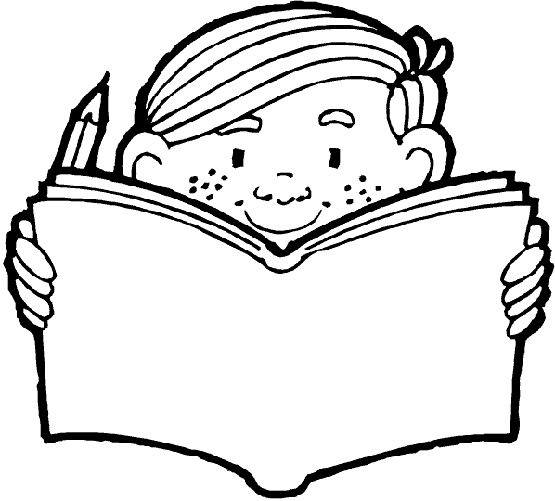 | Psaní souhlásek uprostřed a na konci slova  - Prac. sešit Čj -str. 12, 13, 14  - Učebnice Čj- str. 64/cv. 11 přepsat do sešitu  - Písanka 2, str. 11, 12  - Čtení- číst každý den z knížky do Dílny čtení  - Čítanka str. 80 „Hádanková pohádka“
MATEMATIKA  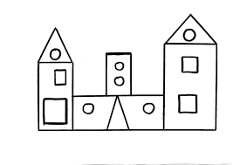 | Číselná řada 0-100  Odčítání (26-9,45-7, …)  Pracovní sešit 2 - str. 26, 27, 28, 29 a str. 33/cv. 1, 3
PRVOUKA | „JARO“  - Jaro, str. 50, 51  - Jarní květiny, str. 52  Děti si do sešitu udělají krátký zápis:  - nadpis  - 2-3 věty  - obrázky (jarních květin,…)

